Тема урока: «Природа и люди Древней Индии».

Цели: дать представление о местоположении Древней Индии на карте мира, ее природных условиях и занятиях древних индийцев; развивать умения работать с исторической картой и историческими документами, систематизировать информацию; формировать аналитические
и практические навыки; воспитывать интерес к истории, уважительное отношение к традициям и историческому прошлому стран мира; приобщать к достижениям древнеиндийской цивилизации.
Планируемые результаты:
предметные: работать с исторической картой, анализировать и обобщать ее данные; устанавливать связь между занятиями жителей Древней Индии и природно-географическими условиями страны; формулировать собственные гипотезы по дискуссионным вопросам истории;
метапредметные УУД: самостоятельно организовывать учебное взаимодействие в группе; определять собственное отношение к явлениям современной жизни; формулировать свою точку зрения; слушать и слышать друг друга; с достаточной полнотой и точностью выражать свои мысли в соответствии с задачами и условиями коммуникации; самостоятельно обнаруживать и формулировать учебную проблему; выбирать средства достижения цели из предложенных, а также искать их самостоятельно; давать определения понятий; анализировать, сравнивать, классифицировать и обобщать факты и явления; объяснять исторические явления, процессы, связи и отношения, выявляемые в ходе исследования учебного материала;
личностные УУД: обрести мотивацию к изучению нового материала; понимать культурное многообразие мира; уважать культуру других народов; учиться быть толерантным; осмысливать социально-нравственный опыт предшествующих поколений.
Оборудование: карта «Индия в древности»; проектор; мультимедийная презентация;
Тип урока: урок открытия новых знаний.

- Организационный момент
Здравствуйте ребята, я рада приветствовать Вас и гостей на нашем уроке. В это холодное время года мы изучаем историю стран, где сейчас тепло, и я надеюсь, что теплая, добрая атмосфера будет сегодня царить и у нас.

- Актуализация знаний

- Мы завершили изучение большой главы, как она называется? (Западная Азия в древности)
- С историей каких стран мы познакомились, изучая данную главу? ( Двуречье, Финикия, Палестина, Ассирийская держава, Персидская держава)
Сегодня, ребята, мы продолжим свое путешествие по Древнему миру, и познакомимся с еще одной страной о которой в мире ходит много легенд и преданий.
А вот что это за страна вы мне ответите, посмотрев небольшой видеосюжет.
(видеоролик «самые известные места Индии)
Ребята, о какой стране сегодня пойдет речь ?
(Индия)
Тема нашего урока «Природа и люди древней Индии»
Ребята, а что вам уже известно об Индии?
Древние греки называли индию «страной чудес», еще Индию называли страной несметных богатств, волшебной страной. Какой вопрос у нас возникает?
Почему Индию называли волшебной страной?
Что мы должны узнать, чтобы ответить на этот вопрос ?
Итак, мы должны познакомиться…..(С Индией, с ее географическим положением)
Мы должны выявить ….( Природные особенности, особенности растительного мира)
Мы сегодня узнаем ….( о занятиях жителей Индии и их религиозных верованиях)
План
- Географическое положение Индии
- Особенности природного и растительного мира
- Основные занятия жителей Индии
- Религиозные верования индийцев
Сегодня в течение урока вы будете вносить соответствующие сведения в маршрутный лист путешественника. Также у вас на столах лежит лист успешности, куда вы будете ставить себе оценку за каждый этап урока
- Географическое положение. Работа с контурной картой.
На ваших столах лежат контурные карты. По ходу знакомства с Индией мы будет вносить необходимые сведения в карту.
Открываем карту на с. 96, берем карандаш.
Индия расположена в Южной Азии.
Посмотрите внимательно, как называется полуостров на котором расположена Индия ? (Индостан)-подпишите название полуострова на карте.
- Ребята, посмотрите ещё раз на карту, и попробуйте дать определение, что такое полуостров.
- Полуостров - это часть суши, с трех сторон омываемая водой: морями, океанами.
- Водами какого океана омывается Индия с запада, востока и юга ? (Индийским океаном).(запись на карте)
- Какие реки протекают в Индии? (Инд и Ганг)
Свое название страна получила от названия реки Инд. Воды Ганга жители Индии считают священными.
- Какие горы находятся на севере Индии? (Гималаи).(Запись на карте)
Гималаи, самые высокие горы в мире. Вершины Гималаев сплошь покрыты льдами и снегами. Кстати, слово "Гималаи" означает "жилище снега". В Гималаях находится самая высокая на земле вершина, которая называется Джомолунгма, что означает «поднебесное жилище богов». Древние индийцы верили, что на вершине горы обитают боги. Гималаи не дают проникнуть в Индию холодным ветрам с севера и способствовали защищенности Индии от нападения врагов.
Образец контурной карты.(Ребята, сравните то ,что у вас получилась с контурной картой на экране. Все ли справились с этим заданием ?поставьте себе в лист успешности оценку за это задание
5- все правильно
4-одна ошибка
3-2 ошибки
2-3 и более ошибок
Ребята, если Гималаи препятствуют проникновению в Индию холодных ветров и Индия расположена в Южной Азии, какой климат в этой стране ? (теплый)
Давайте дополним наши сведения прочитав отрывок из произведения древнегреческого историка Диодора Сицилийского «Историческая библиотека»,
Земля их изобилует взращенными человеческими плодами и заключает в себе много разных металлов. Есть в ней много серебра, железа, олова и других металлов, необходимых для изготовления украшений, предметов повседневного пользования и для военного снаряжения.
Индия никогда не знала голода. Каждый год там бывают два дождя. Один – зимний, когда сеют пшеницу, другой – летний: зреет рис, просо. В большинстве случаев жители Индии получают плоды обоих урожаев.
Что мы узнали о климате Индии ?( там жарко и дважды в год выпадают большие осадки, благодаря чему урожай в Индии получают дважды в год.
Какие природные ископаемые есть в Индии?(серебро,железо,олово)

Дожди в Индии выпадают часто и там очень жарко, из-за этих особенностей климата большая часть долины реки Ганг покрыта труднопроходимыми лесами, но леса эти не похожи на леса России.
Кто знает, как называются леса Индии? (джунгли)
Сейчас вы посмотрите видеофрагмент, но прежде обратим внимание на задание в ваших маршрутных листах. Вы видите текст с пропусками. Посмотрите внимательно выдеофрагмент и заполните недостающие сведения.
Джунгли-это _____________ и_____________ леса. Здесь можно было встретить диких животных, таких как __________,_________,___________. Было в джунглях и много _________. Очень боялись люди ________________ и всячески пытались их задобрить. Лес давал индийцам очень многое. Это был ___________, ____________, _________. В джунглях росли растения из которых изготавливали __________.
(проверяем,слайд с правильным текстом. )
Ребята, выставите себе оценку в листе успешности
Ребята, вы наверняка читали замечательную книгу, в которой рассказывается о жизни мальчика в джунглях. Как называется эта книга? Кто автор? (маугли,Киплинг)
Давайте прогуляемся по джунглям.
Дети встают. Звучит музыка джунглей
- заходим в сумерки джунглей и сначала ничего не видим, зажмуриваем глаза - открываем (несколько раз);
- идем по тропинке (ходьба на месте); стараемся высоко поднимать ноги - вдруг нам встретится змея (ходьба на месте с высоким подниманием бедра);
- увидели птицу слева, справа (поворот головы влево вправо);
- впереди увидели красивый цветок, понюхаем его (вытягивая шею вперед, втягиваем воздух носом);
- раздвигаем лианы на пути (разводим руками: правой, левой, двумя);
- вот вышли из джунглей, увидели солнышко, улыбнулись ему и потянулись вверх руками (потягивания).

Шли мы по джунглям, а вышли к поселку.
Ребята , давайте вспомним, какие две полноводные реки протекают в Индии?
В каких странах также как и в Индии люди селились в долинах рек ?
Что несли за собой разливы ?
Какая почва была в долинах рек?
Назовите основное занятие жителей Индии? (оседлое земледелие)
Заниматься земледелием было очень сложно, т.к. приходилось расчищать лесные чащи, вырубать деревья, сжигать пни, а лишь потом пахать землю и засеивать урожай. Также индийцы занимались охотой, собирательством и разводили скот. А вот, что выращивали индийцы мы узнаем, разыграв небольшую сценку и отгадав исторические загадки.
Учитель: Это произошло во дворце египетской царицы Клеопатры. Она узнала, что несколько путешественников вернулись из загадочной Индии и пригласила их рассказать об этой стране.
1 путешественник: Если бы вы только знали, какая удивительная страна - Индия. Там на кустах растёт белая шерсть. Я видел своими собственными глазами: земледельцы срезают белую шерсть с кустов, и делают из неё красивые и прочные ткани:
Учитель: Клеопатра воскликнула:
Клеопатра: Ты лжешь! Такого не может быть! Эй, стража, казнить его!
Учитель: Взмолился путешественник.
1 путешественник: Помилуй меня! Это правда!
Учитель: И подал царице коробочку хлопчатника и ткань, которую делают из хлопка (Презентация, слайд №18).Царица помиловала путешественника и сказала:
Клеопатра: Расскажи мне еще о том, что же выращивают в этой удивительной стране.
Учитель: Тогда заговорил второй путешественник:
2 путешественник: Кроме пшеницы и ячменя, которые нам хорошо известны, жители Индии выращивают диковинные культуры, которые я привез.
Игра "Чудесный сундучок"
В сундучке находятся чай, сахар.
Индийцы добывают мед без всяких пчел. Они выжимают сок из тростника и уваривают его на огне. Сок становится твердым и хрустит на зубах подобно соли. А на вкус он слаще пчелиного меда!
- Вранье!... На свете нет ничего слаще пчелиного меда!
Лгал ли путешественник?
Учитель: Царица удивилась всем этим диковинкам. Она одарила путешественников подарками.
Задание Заполните схему
Основные занятия жителей Индии:
1)
2)
3)
Подпишите название культур, произрастающих в Индии.
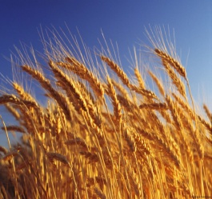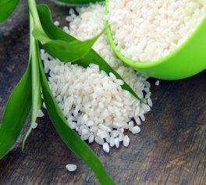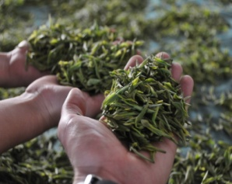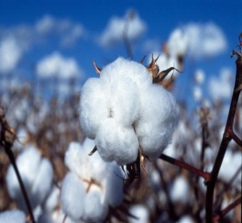
- Ребята, богат был и духовный мир древних индийцев.
Откройте с. 98, прочитайте 4 пункт и выполните задание в маршрутных листах
картинка №1 картинка №2
(________________) (_____________, _________________________)
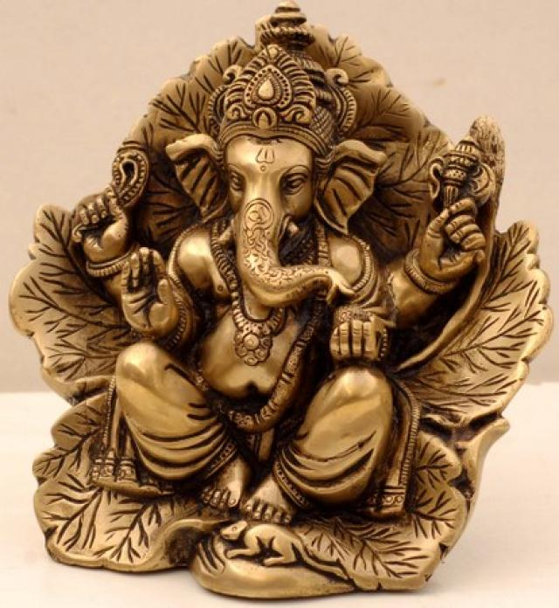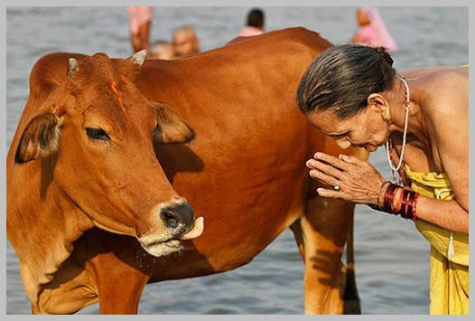
Задание:
- назови имя мудрого бога, изображенного на картинке №1?
- индийцы с особой любовью и почтением относились к корове. Она давала людям молоко, из которого делали простоквашу, масло, и поэтому её называли …..? Подпиши картинку №2.
- Как называлась религия индийцев, если они верили во множество богов ?______________

- В виде кого представляли богов древние индийцы ?
- Как называется религия, когда люди верят во множество богов?
- Назовите священное животное для индийцев?
- Как вы думаете почему ________ была священным животным ?
- Чтобы дополнить сведения, решим историческую задачу
Индийцы верили, что звери, птицы и насекомые думают, чувствуют и разговаривают между собой, совсем как люди. Когда кто-нибудь умирает, он на самом деле не перестает жить, а только меняет свой внешний облик, превращаясь в другое существо. Человек может после смерти родиться животным, а животное – человеком.
Что происходило с человеком после его смерти?
Вывод: индийцы не просто верили в загробную жизнь, а верили в переселение душ.
Каковы были религиозные представления индийцев ?
Вывод: индийцы поклонялись многим богам, значит, они были язычниками.
Особенное отношение у индийцев было к животным, даже некоторым животным они поклонялись как божеству. Индийцы не просто верили в загробную жизнь, а верили в переселение душ.
Оцените свою работу по 5 системе.
Поставьте себе 5-если вы справились с поставленными вопросами,4- у вас возникли затруднения
3-вопросы вам были не понятны.
Ребята, на ваших столах лежат тесты. На выполнение теста дается 5 мин.
1. Где расположена Индия?
А) в Западной Азии
Б) на полуострове Индостан
В) на Синайском полуострове
Г) в Северо- Восточной Африке

2. Какие горы служат границей Индии на севере?
А)Анды
Б)Гималаи
В)Пиренеи
Г) Карпаты

3. Одна из самых полноводных и широких рек Индии-это…
А) тигр
Б) Евфрат
В) Ганг
Г) Нил

4. Густые и труднопроходимые леса в Индии называются…
А) Тайга
Б) джунгли
В) чаща
Г) роща

5.Во что верили индийцы?
А) в единого бога
Б) в идолов
В) в переселение душ
Г) в великанов

Ответы 1- б
2-б
3-в
4-б
5-в
Критерии оценивания
5-нет ошибок
4- 1 ошибка
3-2 ошибки
2-3 и более ошибок
Взаимопроверка, баллы выставляются в лист успешности.
Подсчитываются баллы.
Рефлексия
- Сегодня я узнал…..
- Было интересно…..
- Я понял, что…….
- Было трудно….
- Я выполнял задания….
- Теперь, я могу……
- У меня получилось…….
- Я приобрел…………
- Меня удивило………..
- Мне захотелось………..

